Экологические эксперименты с детьми

Мастер-класс «Свойства материалов»

Опыт№1 «Родственники стекла»
Познакомьте детей с предметами, изготовленными из стекла, фаянса, фарфора. Сравните их качественные характеристики и свойства.
Игровой материал: Стеклянные стаканчики, фаянсовые бокалы, фарфоровые чашки, вода, краски, деревянные палочки, алгоритм деятельности.
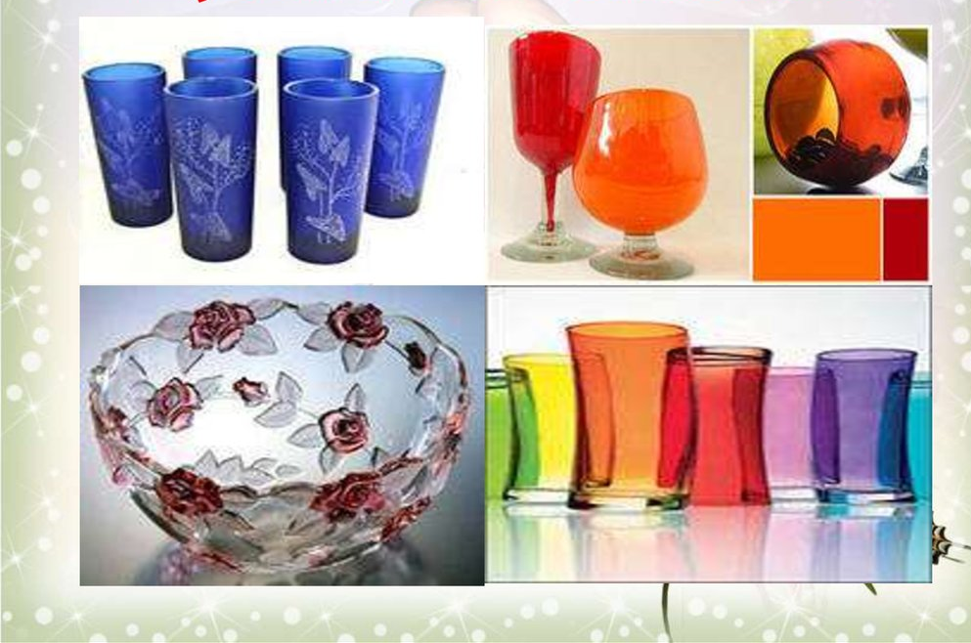
Ход игры: вспомните вместе с ребенком о свойствах стекла, перечислите качественные характеристики (прозрачность, твердость, хрупкость, водонепроницаемость, теплопроводность). Взрослый рассказывает о том, что и стеклянные стаканы, и фаянсовые бокалы, и фарфоровые чашки являются «близкими родственниками». Предложите сравнить качества и свойства этих материалов, определив алгоритм проведения опыта: налить в три емкости подкрашенную воду (степень прозрачности), поставить их на солнечное место (теплопроводность), деревянными палочками постучать по чашкам («звенящий фарфор»). Обобщите выявленные сходства и различия.

Опыт№2 «Мир бумаги»
Познакомьте детей с различными видами бумаги (салфеточная, писчая, оберточная, чертежная), сравнить их качественные характеристики и свойства. Понять, что свойства материала обусловливают способ его использования.
Игровой материал: Квадраты, вырезанные из разных видов бумаги, емкости с водой, ножницы.
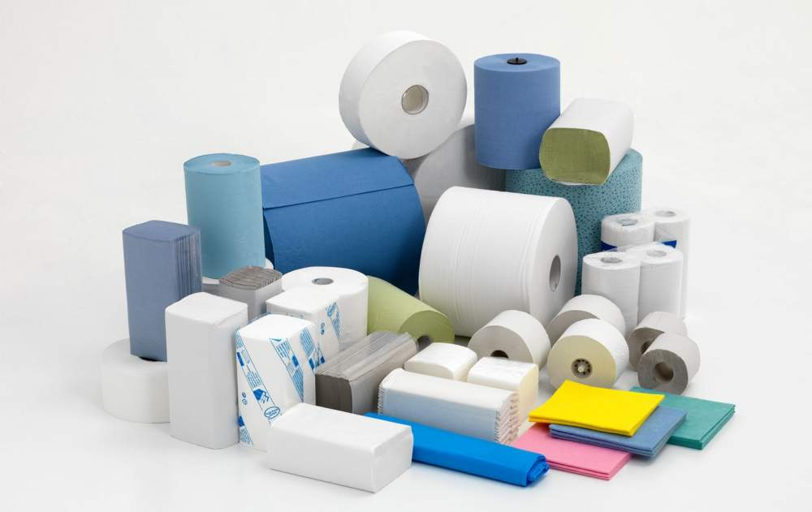
Ход игры: предложите рассмотреть разные виды бумаги. Выявите общие качества и свойства: горит, намокает, мнется, рвется, режется. Взрослый выясняет у ребенка, ч ем же тогда будут отличаться свойства разных видов бумаги. Ребенок высказывает свои предположения. Вместе определите алгоритм деятельности: смять четыре разных кусочка бумаги —> разорвать пополам —> разрезать на две части —> опустить в емкость с водой. Выявите, какой вид бумаги быстрее сминается, намокает и т.д., а какой — медленнее.

Опыт №3 «Мир ткани»

Познакомьте ребенка с различными видами тканей, сравните их качества и свойства; помогите понять, что свойства материала обусловливают способ его употребления.
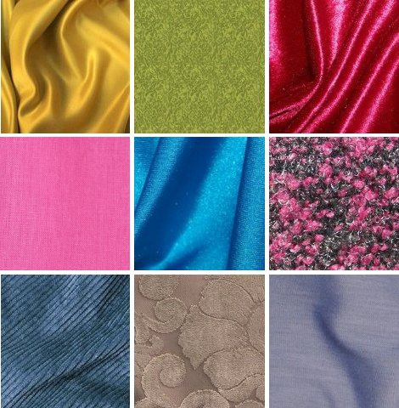
Игровой материал: Небольшие кусочки ткани (вельвет, бархат, бумазея), ножницы, емкости с водой, алгоритм деятельность:
Ход игры: рассмотрите вещи, сшитые из разных видов тканей, обратите внимание на общую характеристику материала (мнется, рвется, режется, намокает, горит). Определяют алгоритм проведения сравнительного анализа разных видов ткани: смять -> разрезать на две части каждый кусок —> попытаться разорвать пополам —«опустить в емкость с водой и определить скорость намокания » - сделать общий вывод о сходстве и различии свойств. Взрослый акцентирует внимание детей на зависимости применения того или иного вида ткани от ее качеств.

